МИНИСТЕРСТВО НАУКИ И ВЫСШЕГО ОБРАЗОВАНИЯ РОССИЙСКОЙ ФЕДЕРАЦИИ

### федеральное государственное автономное образовательное учреждение высшего образования

«САНКТ-ПЕТЕРБУРГСКИЙ ГОСУДАРСТВЕННЫЙ УНИВЕРСИТЕТ АЭРОКОСМИЧЕСКОГО ПРИБОРОСТРОЕНИЯ»

(ГУАП)

КАФЕДРА ВЫЧИСЛИТЕЛЬНЫХ СИСТЕМ И СЕТЕЙ

Преподаватель

канд. техн. наук, доцент Л.Н. Бариков

Отчёт

по лабораторной работе №10

по дисциплине ОСНОВЫ ПРОГРАММИРОВАНИЯ

на тему: «Методы сортировки»

Работу выполнил

студент гр. 4141 В.С. Сыворотнев

Санкт-Петербург

2022

***Цель лабораторной работы:*** *изучение методов сортировки структур данных; совершенствование навыков процедурного программирования на языке C/C++ при решении задач обработки статических и динамических массивов.*

***Задание на программирование:*** *используя технологию процедурного программирования реализовать заданный метод сортировки и применить его для указанных фрагментов числовой матрицы в соответствии с индивидуальным заданием.*

***Вариант:***

**7**. *Сортировка по возрастанию методом обмена с флагом перестановки.*

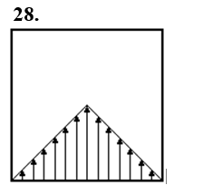

***Схема алгоритма реализации метода обмена с флагом перестановки (функция matrixHandling)***

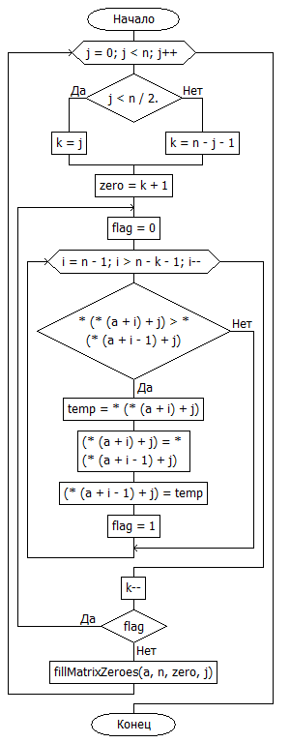

***Текст программы:***

#include<iostream>

#include<clocale>

using namespace std;

typedef int telem;    */*определение типа значений элементов массива*/*

typedef telem* tstr;    */*определение типа "указатель на telem"*/*

typedef tstr* tmatr;    */*определение типа "указатель на указатель на telem"*/*

void inputMatrix(tmatr a, int n);

void outputMatrix(tmatr a, int n);

void matrixHandling(tmatr a, int n);

void fillMatrixZeroes(tmatr a, int n, int zero, int j);

int main() {

  int n;

  tmatr a;

  setlocale(LC_ALL, "Russian");

  cout << "Введите исходное значение n (матрица вида 2n)" << endl;

  cin >> n;

  n *= 2;

  a = new tstr[n];

  cout << "Введите построчно элементы матрицы через пробел" << endl;

  inputMatrix(a, n);

  cout << "исходная матрица:" << endl;

  outputMatrix(a, n);

  matrixHandling(a, n);

  cout << "отсортированная матрица:" << endl;

  outputMatrix(a, n);

  //Освобождение динамической памяти

  for (int i = 0; i < n; i++)

    delete a[i];

  delete[] a;

  return 0;

}

void inputMatrix(tmatr a, int n) {

  for (int i = 0; i < n; i++) {

    *(a + i) = new telem[n];

  }

  for (int i = 0; i < n; i++)

    for (int j = 0; j < n; j++)

      cin >> a[i][j];

}

void matrixHandling(tmatr a, int n) {

  telem temp;

  int j, i, k;

  int zero;

  int flag;

  for (j = 0; j < n; j++) {

*/*начальное количество не сортированных элементов строки*/*

    if (j < n / 2.) {

      k = j;

    } else {

      k = n - j - 1;

    }

    //запоминаем изначальное количество неотсортированных элементов

    zero = k + 1;

    do {

      flag = 0;

      for (i = n - 1; i > n - k - 1; i--) {

        if (*(*(a + i) + j) > *(*(a + i - 1) + j)) {

          temp = *(*(a + i) + j);

          *(*(a + i) + j) = *(*(a + i - 1) + j);

          *(*(a + i - 1) + j) = temp;

          flag = 1;

        }

      }

      k--;

    } while (flag);

    // обнуляем элементы, которые не вошли в область сортировки

    fillMatrixZeroes(a, n, zero, j);

  }

}

void outputMatrix(tmatr a, int n) {

  int i, j;

  for (i = 0; i < n; i++) {

    for (j = 0; j < n; j++) {

      cout.width(3);

      cout << *(*(a + i) + j) << ' ';

    }

    cout << endl;

  }

}

void fillMatrixZeroes(tmatr a, int n, int zero, int j) {

  int i;

  for (i = 0; i < n - zero; i++) {

    *(*(a + i) + j) = 0;

  }

}

***Скриншоты результатов выполнения программы:***

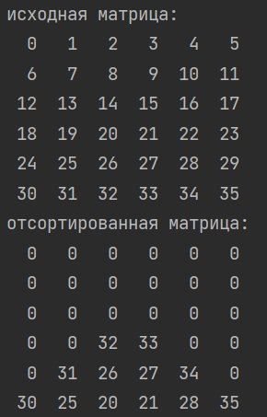

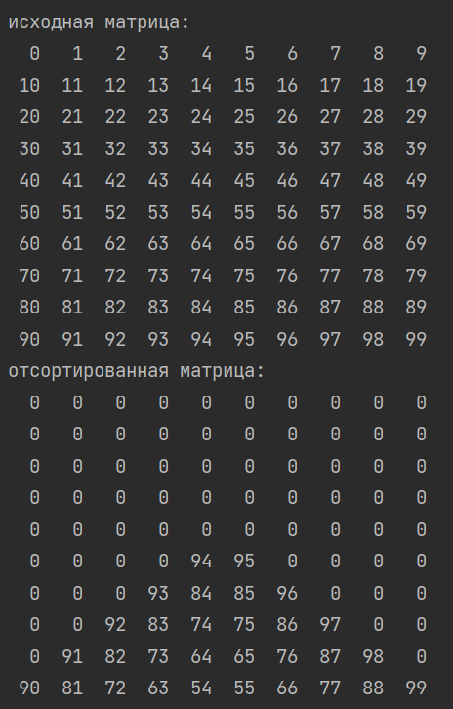

***Вывод:*** *я изучил методы сортировки структур данных; усовершенствовал навыки процедурного программирования на языке C/C++ при решении задач обработки статических и динамических массивов.*